

Relatório de Projeto

Relatório Eletrônica – Novembro

apêndice A



Figura A 1 – Logotipo Baja SAE BRASIL

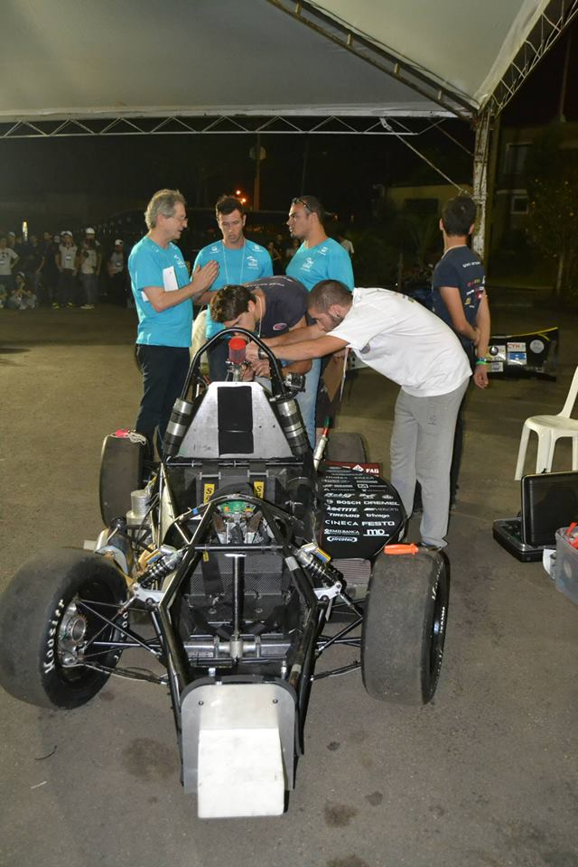

Figura A 2 – Juízes de Segurança durante a Competição Formula SAE BRASIL 2014

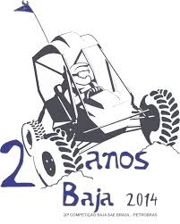

Figura A 3 – Logotipo Baja SAE BRASIL 20 Anos



Figura A 4 – Imagem Site da SAE, Seção Voluntários e Comitê

apêndice B

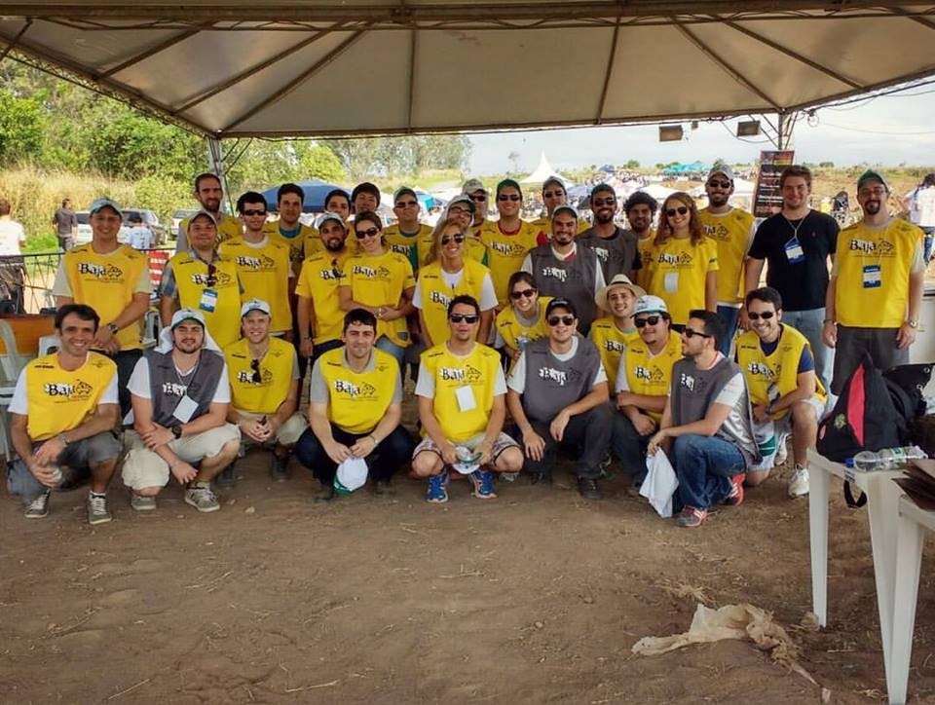

Figura B 1 – Juízes de Apresentação de Projeto durante a Competição Baja Regional Sudeste 2015

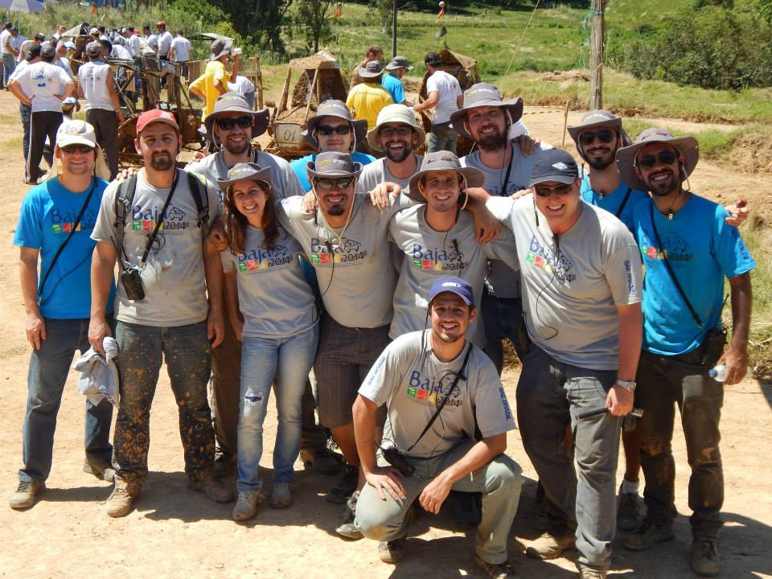

Figura B 2 – Comitê Técnico Baja Regional Sul 2014